Sonos Play 1 reparatie

Instructies voor het openmaken van de Sonos Play 1 staan hier bij iFixit.

Visuele inspectie van de printed circuit board geeft het eerste idee over de diagnose. De eerste stap na de 230V voedingsaansluiting laat al een geblakerde component zien (geel).
Dit lijkt een probleem te zijn zoals beschreven in commentaar bij de iFixit teardown van deze speaker. Na het goed doorlezen van de commentaren en bekijken van de markering op de beschadigde componenten besloot ik de volgende componenten te vervangen.

- Zwart geblakerde MOW301 varistor (geel onder rode zekering) type metal oxide varistor TVR 07431. Dit is een variabele weerstand, die reageert op te hoge spanning en/of stroomsterkte. De technische specs van deze component staat hier en is op deze website ook te koop.

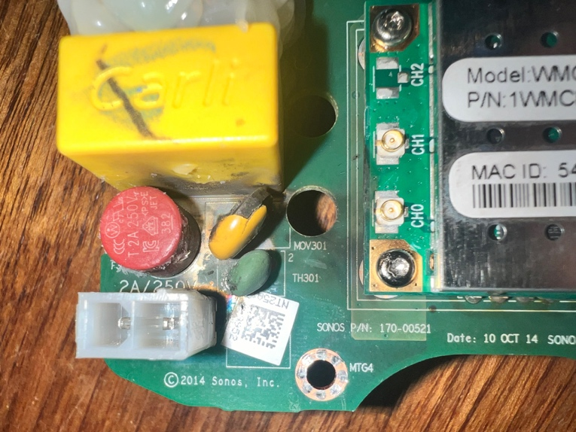

- De rode zekering blijkt na doormeting kapot te zijn. Dit is logisch: de varistor heeft het begeven door te hoge stroomsterkte. Dan gaat de zekering er ook aan.
Dit is een redelijk standaard item van 2A 250V (part # 37212000431), type slow antisurge. Hier te koop.

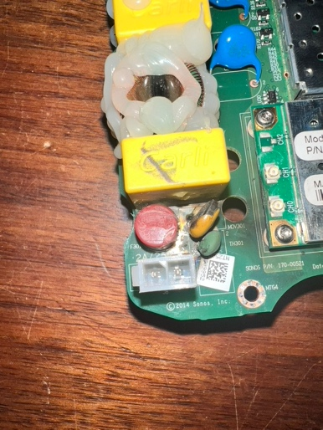

- Lijkt niet kapot maar misschien wel een optater gehad en dus beter ook vervangen: TH301 thermistor SCK 052. Deze beschermt tegen zogeheten “in rush” stroom bij switable powersupplies. De technische specs staan hier. Hier te koop.

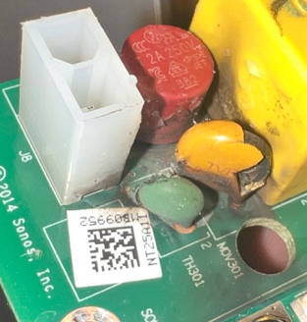

Na het desolderen van de te vervangen componenten, de nieuwe componenten gesoldeerd. Speakertest gedaan: gelukt.

Ik heb twee van de drie componenten bij AliExpress gekocht (10 stuks ieder). De prijzen en bezorgkosten zijn heel veel lager dan bij Europese webleveranciers. De componenten zijn volgens mij precies hetzelfde. Totale kosten ongeveer EUR 11,-. Maar dan heb je ook wat reserve componenten.

Jan Willem Maas
Repair Café Utrecht (de Wilg)

